Учитель | Дядик Ю.В.
Предмет | информатика
Класс | 9 а, б.
Дата | 05.02.2020г.
Тема урока | Алгоритмы обработки табличных величин: поиск элемента с наибольшим и наименьшим значением.
Конспект урока
Для решения многих прикладных задач нужно анализировать значения величин, хранящихся в таблицах, сортировать данные, подводить итоги. Представьте, что, зная результаты зрительской онлайн-оценки нового фильма, вам нужно вычислить среднее значение оценок и определить количество зрителей, которые поставили наивысшую оценку. Решение таких задач основано на типовых алгоритмах обработки массивов, предусматривающих последовательный перебор элементов массива и выполнение определенных действий с каждым элементом.
Среди многообразия задач обработки массивов можно выделить следующие основные типы (рис. 1):
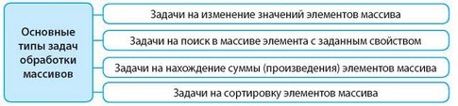

Определить сумму значений всех элементов табличной величины.

Анализ решения:

- Разработка элементов табличной величины будет осуществляться с использованием цикла.
- Используем переменную s для накопления суммы значений элементов табличной величины. Перед циклом предоставим ей значение 0
- В цикле последовательно пересматривать элементы табличной величины и добавлять их значения к переменной s.
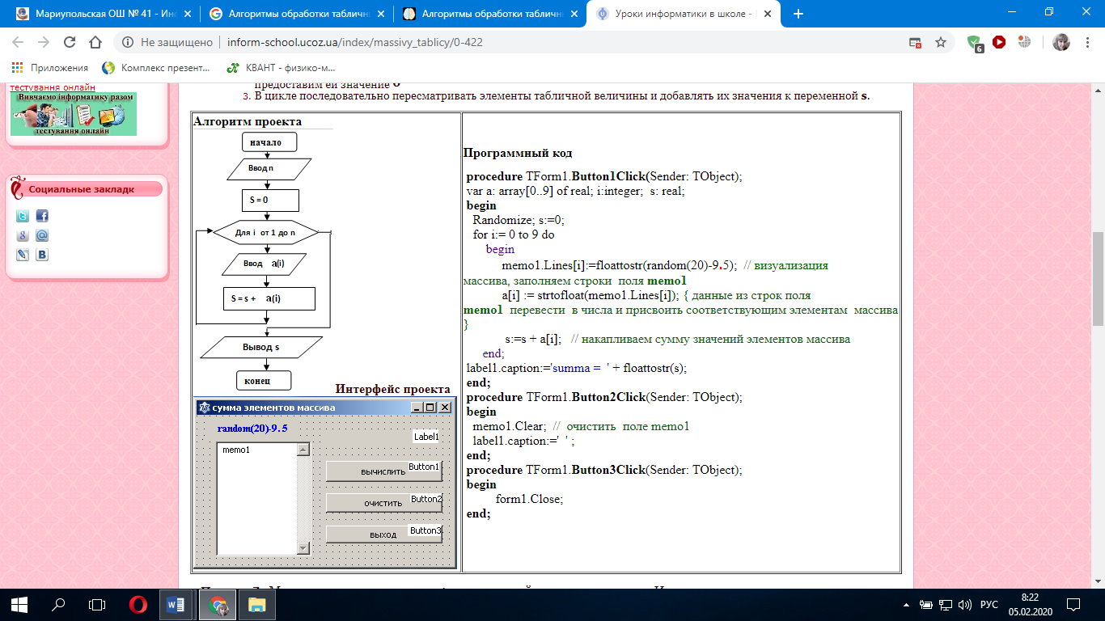
Найти наибольшее значение элементов линейного массива.
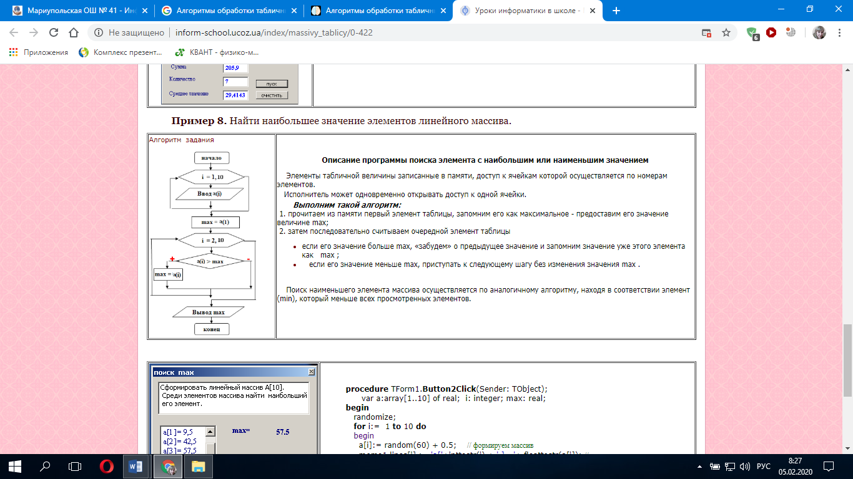

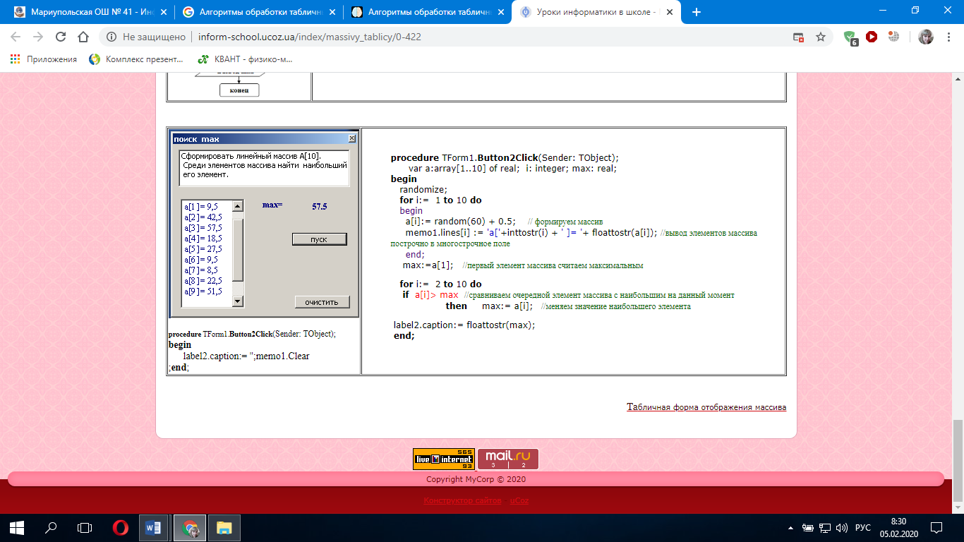

Домашнее задание | - Повторить § 6,2  - Ответить на вопрос -  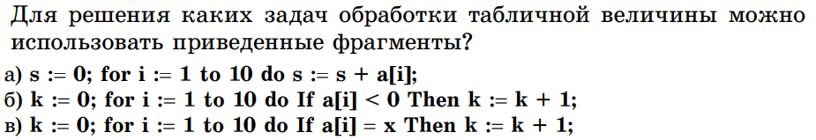  - Посмотреть видео урок https://www.youtube.com/watch?v=8Y7x4yrf7og  Подготовиться к практической работе №7 на стр. 174.  Составить алгоритм задания и програмный код в тетради.

